1.1 Дослідження ефектів впливу ультразвукової обробки на характеристики тонкоплівкових напівпровідникових фотоелектроперетворювачів.
Загальновизнаними методами зовнішньої активації/деактивації технологічно функціональних дефектів для управління властивостями напівпровідникових структур є опромінення та термообробка, які, проте, суттєво впливають і на стан кристала загалом. Іншим варіантом модифікації дефектної підсистеми є збудження у кристалі пружних коливань. У літературі, зокрема, показано, що акустичні хвилі у неп’єзоелектричних матеріалах здатні викликати перерозподіл домішок та викликати перебудову окремих точкових дефектів, причому такий спосіб характеризується вибірковістю впливу саме на області з порушеннями періодичності та може бути реалізований при кімнатних температурах. Крім того, показано слушність використання ультразвукового навантаження як додаткового фактору впливу під час технологічних операцій, таких як, наприклад, іонна імплантація. Відомі з літератури й ефекти впливу пружних коливань на фотоелектричні властивості перетворювачів на основі CuInSe2 [], InAs [], Si []. Проте існуюча інформація стосується, насамперед, монокристалічних об’ємних пристроїв, тоді як ефекти впливу ультразвуку на тонкоплівкові структури залишаються практично поза увагою. Представлені результати спрямовані на вивчення акустостоіндукованих ефектів саме в тонкоплівкових напівпровідникових фотоелектроперетворювачах.
У дослідженнях використовувалися структура Cu_{1.8}S-CdSe, схема якої представлена рис.1.1. При її виготовленні на полікристалічний шар селеніду кадмію шляхом напилення у вакуумі осаджено селенід міді Cu_{1.8}S. Товщини шарів CdSe та Cu_{1.8}S складають відповідно 7 мкм та 15 нм. Для створення омічного контакту використовувався молібден. Товщина плівки Mo складає 0,1-0,2 мкм, поверхневий опір – 1 Oм/см². Концентрація дірок в Cu_{1.8}S p=5⋅10²¹см⁻³, концентрація електронів в СdSe n=10¹⁵ cм⁻³.
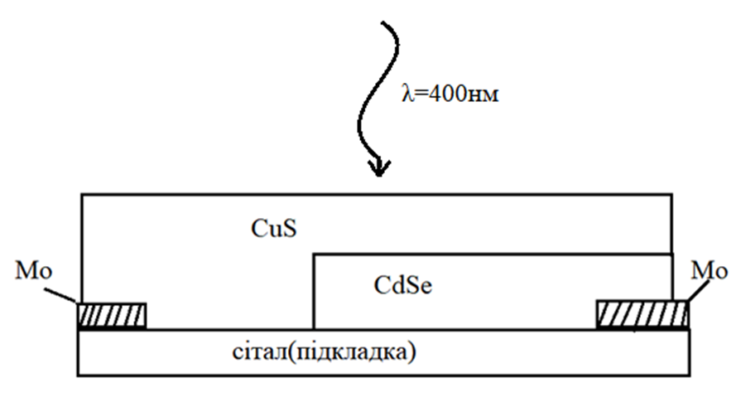

Рисунок 1.1 – Схема фотоперетворювача CuS_{1.8}–CdSe та його освітлення.
Освітлення зразка проводилося зі боку Cu_{1.8}S. При цьому використовувалось монохроматичне світло з довжиною хвилі 400 нм. Джерелом слугував світловипромінюючий діод PM2B-1LLE. Для забезпечення сталої величини світлового потоку підтримувалося постійне значення сили струму через діод (200±0,1 мА) та його температура (30±0,2°С, за допомогою термостату W1209).
На рис.1.2 наведено схему ультразвукового (УЗ) навантаження фотоелектричного перетворювача. Для збудження УЗ використовувався п’єзоелектричний перетворювач, виготовлений з ніобату літію. Між п’єзоперетворювачем та зразком розташовувався алюмінієвий звуковпровід спеціальної форми, який дозволяв а) забезпечити екранування бар’єрної структури від п’єзоелектричних полів; б) сфокусувати акустичні хвилі та підвищити інтенсивність введеного ультразвуку. В структурах збуджувались повздовжні акустичні коливання частотою f_{us} 4,1 та 13,6 МГц, що відповідає основному товщинному резонансу перетворювача та третій гармоніці, відповідно. Акустичний контакт створювався за допомогою вакуумного масла. Інтенсивність збудженого ультразвуку в зразках W_{US} залежала від амплітуди змінної напруги на електродах п’єзоперетворювача і досягала 0,5 Вт/см².
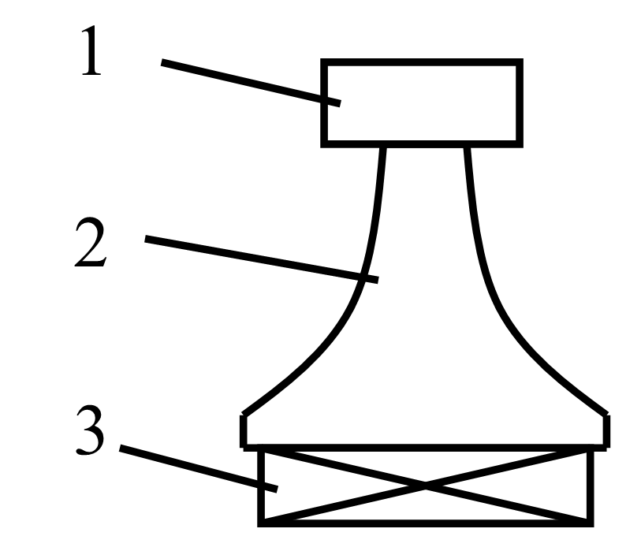
Рисунок 1.2 – Схема ультразвукового навантаження. 1 – зразок, 2 – звукопровід, 3 – п’єзоелектричний перетворювач
Дослідження проводилися в температурному діапазоні 290-340 К. Температура зразка контролювалася за допомогою цифрового датчика HTU21D. Система розміщувалася у термостаті, побудованому з використанням елементів Пельт’є та цифро-аналогового джерела струму. Керування здійснювалося з використанням пропорційно-інтегрально-диференційного контролера, що дозволяло підтримувати необхідну температуру зразка з точність до 0,05 К.
У якості параметрів фотоелектричного перетворення розглядалися величини струму короткого замикання (I_{SC}) та напруга холостого ходу (V_{OC}).
Проведені дослідження показали, що при збудженні ультразвукових хвиль у досліджених структурах спостерігається зменшення обох досліджених параметрів. Для оцінки ефективності впливу пружних коливань використовувалися абсолютні зміни напруги холостого ходу ΔV_{OC} = V_{OC} (W_{US}) - V_{OC} (0) та струму короткого замикання ΔI_{SC} = I_{SC} (W_{US}) - I_{SC} (0), де величини V_{OC} (W_{US}) та I_{SC} (W_{US}) виміряні під час УЗ навантаження з інтенсивністю W_{US} при певній температурі зразка, а V_{OC} (0) та I_{SC} (0) – за відсутності УЗ при тій самій температурі. Як зазначалося вище, всі отримані значення ΔV_{OC} та ΔI_{SC} були від’ємні, проте їхні абсолютні величини залежали від температури та інтенсивності введеного ультразвуку.
На рис.1.3 наведено температурні залежності акустоіндукованих змін напруги холостого ходу. З наведених даних видно, що а) при підвищенні температури ефективність УЗ впливу зростає; б) залежність близька до лінійної, причому кутових коефіцієнт залежить від інтенсивності ультразвуку.
З літератури [] відомо, що у випадку тонкоплівкових фотоелектричних перетворювачів з гетеропереходом температурна залежність напруги холостого ходу має описуватися виразом:
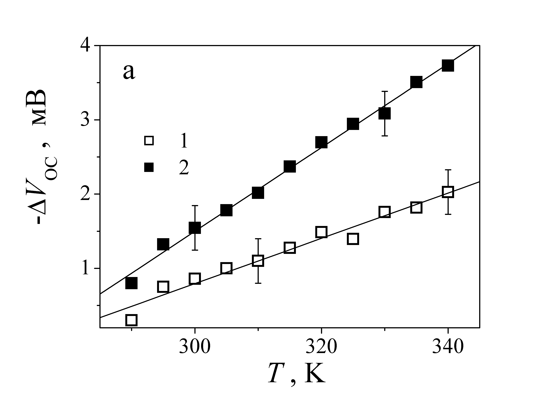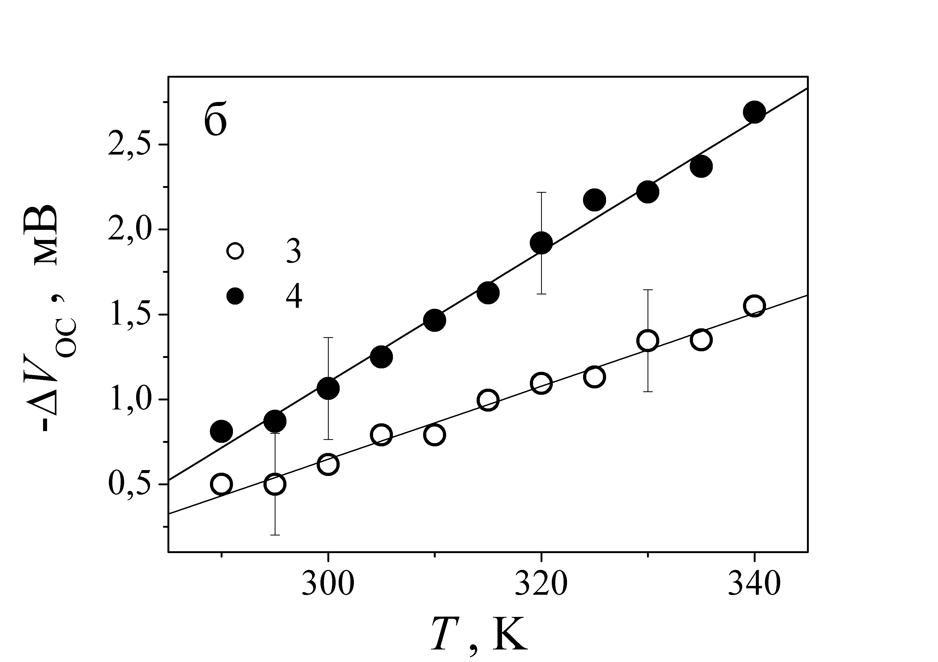
Рисунок 1.3 – Температурна залежність акустоіндукованих змін напруги холостого ходу в структурах Cu_{1.8}S–CdSe. Точки – експеримент, лінії – лінійна апроксимація. f_{us}, МГц: 4,1 (а), 13,6 (б). W_{US}, Вт/см²: 0,25 (1), 0,5 (2), 0,2 (3), 0,37(4).
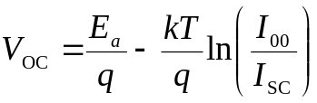, (1.1)
де Е_{а} – активаційна енергія рекомбінаційних процесів, І₀₀– температурно незалежний множник у струмі насичення. Вираз (1.1), зокрема, передбачає лінійне зменшення з температурою напруги холостого ходу, що і спостерігалося на експерименті. З іншого боку, виявлений ефект акустоіндукованого зменшення V_{OC} може бути пов’язаний зі зменшенням активаційної енергії в ультразвуковому полі та/або з послабленням ефективності фотоелектричного перетворення (спадом I_{SC}). В свою чергу, температурні залежності модуля ΔI_{SC} представлені на рис.1.4.
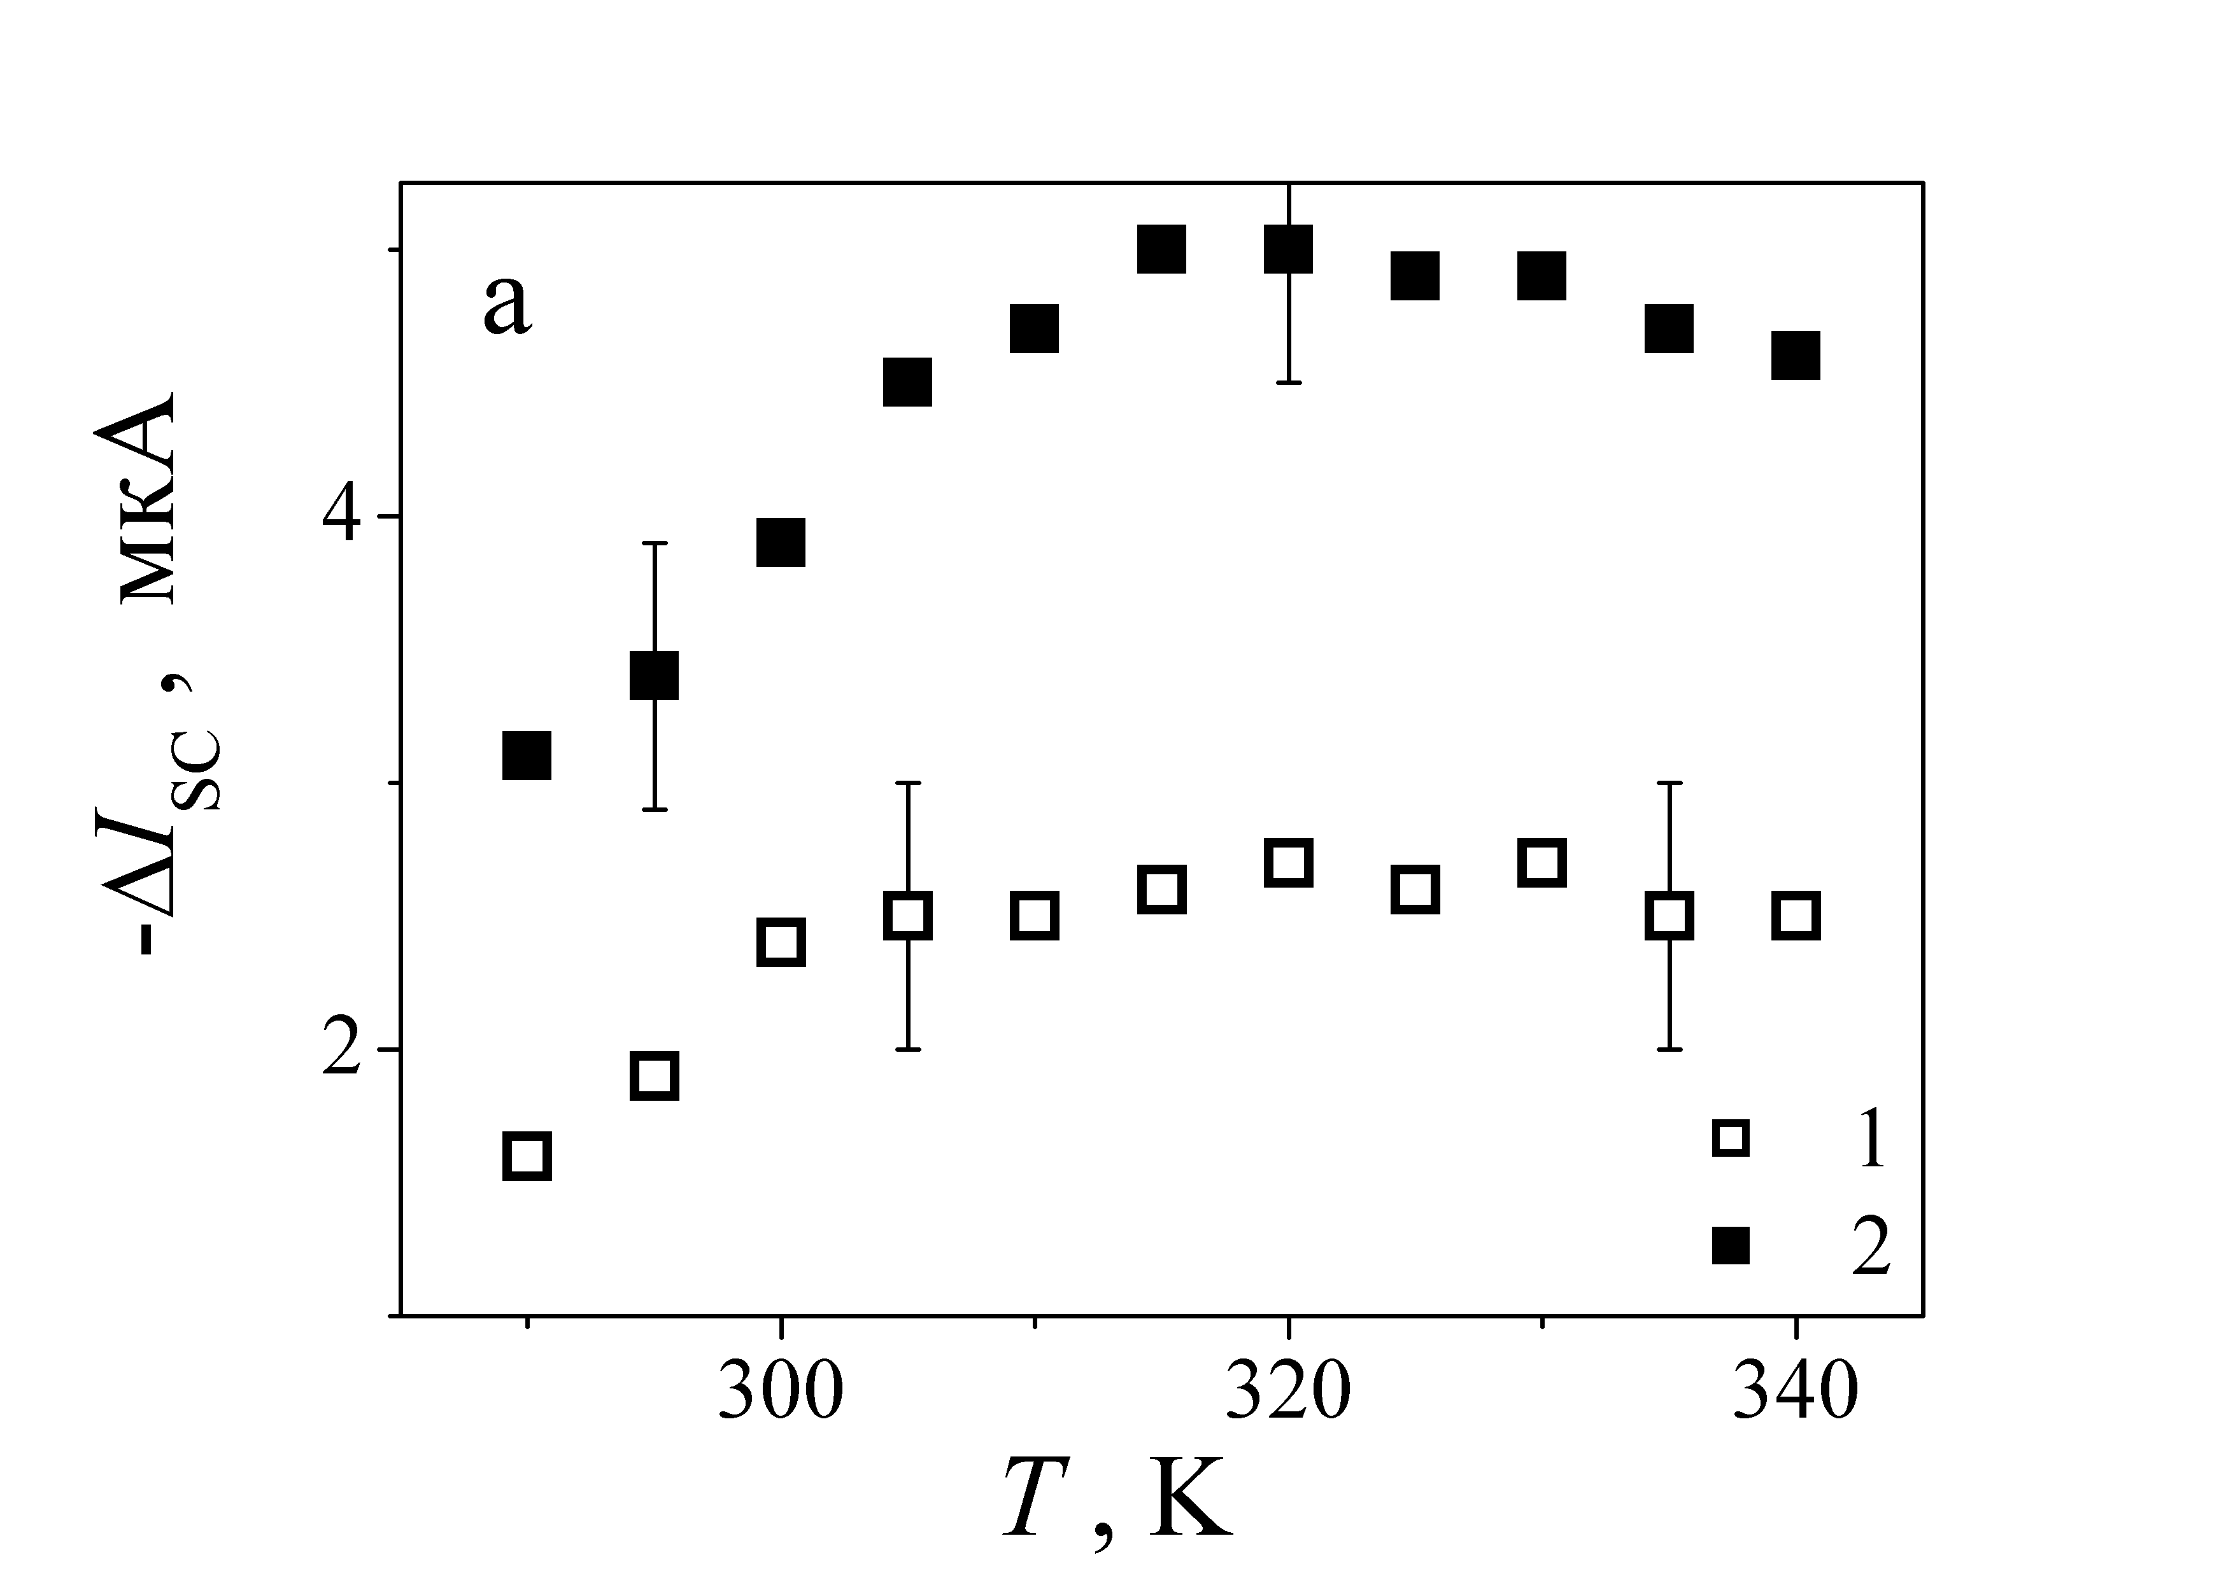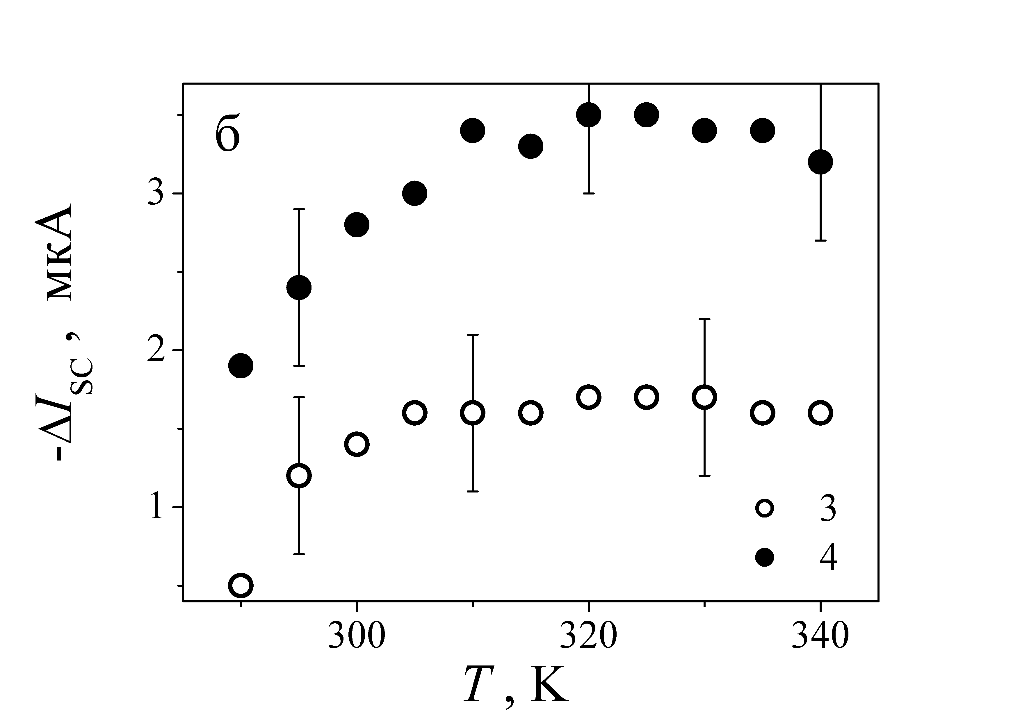
Рисунок 1.4 – Температурна залежність акустоіндукованих змін струму короткого замикання в структурах Cu_{1.8}S–CdSe. f_{us}, МГц: 4,1 (а), 13,6 (б). W_{US}, Вт/см²: 0,25 (1), 0,5 (2), 0,2 (3), 0,37(4).
Видно, що збільшенні температури структури ефект акустостимульованого зменшення струму короткого замикання досягає насичення, причому температура насичення та величина зміни I_{SC} зростають з підвищенням інтенсивності введеного звуку. Такий характер залежності ΔI_{SC} (Т) свідчить, що лише зміни струму короткого замикання не здатні пояснити акустоіндуковане зменшення V_{OC}.
В свою чергу, що для величини струму короткого замикання справедливе наступне співвідношення []:
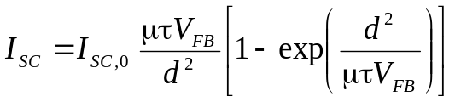. (1.2)
У виразі (1.2) перший множник, 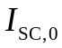, - граничний фотострум величина якого, зокрема, визначається потоком падаючих фотонів, решта виразу - коефіцієнт збирання носіїв, який залежить від рухливості μ та часу життя τ носіїв заряду, напруга у наближенні плоских зон V_{FB} та товщини світлопоглинаючого шару напівпровідника d. На нашу думку зменшення ISC під час поширення акустичних хвиль може бути пов’язано або зі зменшенням приповерхневого вигину зон внаслідок перерозподілу носіїв заряду у п’єзоелектричному полі, що супроводжує поширення пружних коливань у CdSe, або з інтенсифікацією рекомбінаційних процесів внаслідок ефективного збільшення поперечного перерізу захоплення носіїв точковими дефектами [].
На рис.1.5 наведено залежності акустоіндукованих змін параметрів тонкоплівкових фотоелектроперетворювачів від інтенсивності введенного ультразвуку при різних значеннях його частоти. Видно, що, по-перше, зміни величини майже лінійно зростають з підвищенням інтенсивності та, по-друге, значення ΔI_{SC} та ΔV_{OC} практично не залежать від частоти пружних коливань. Останнє свідчить, що механізм взаємодії акустичних хвиль з твердим тілом не носить резонансного характеру у дослідженому частотному діапазоні.
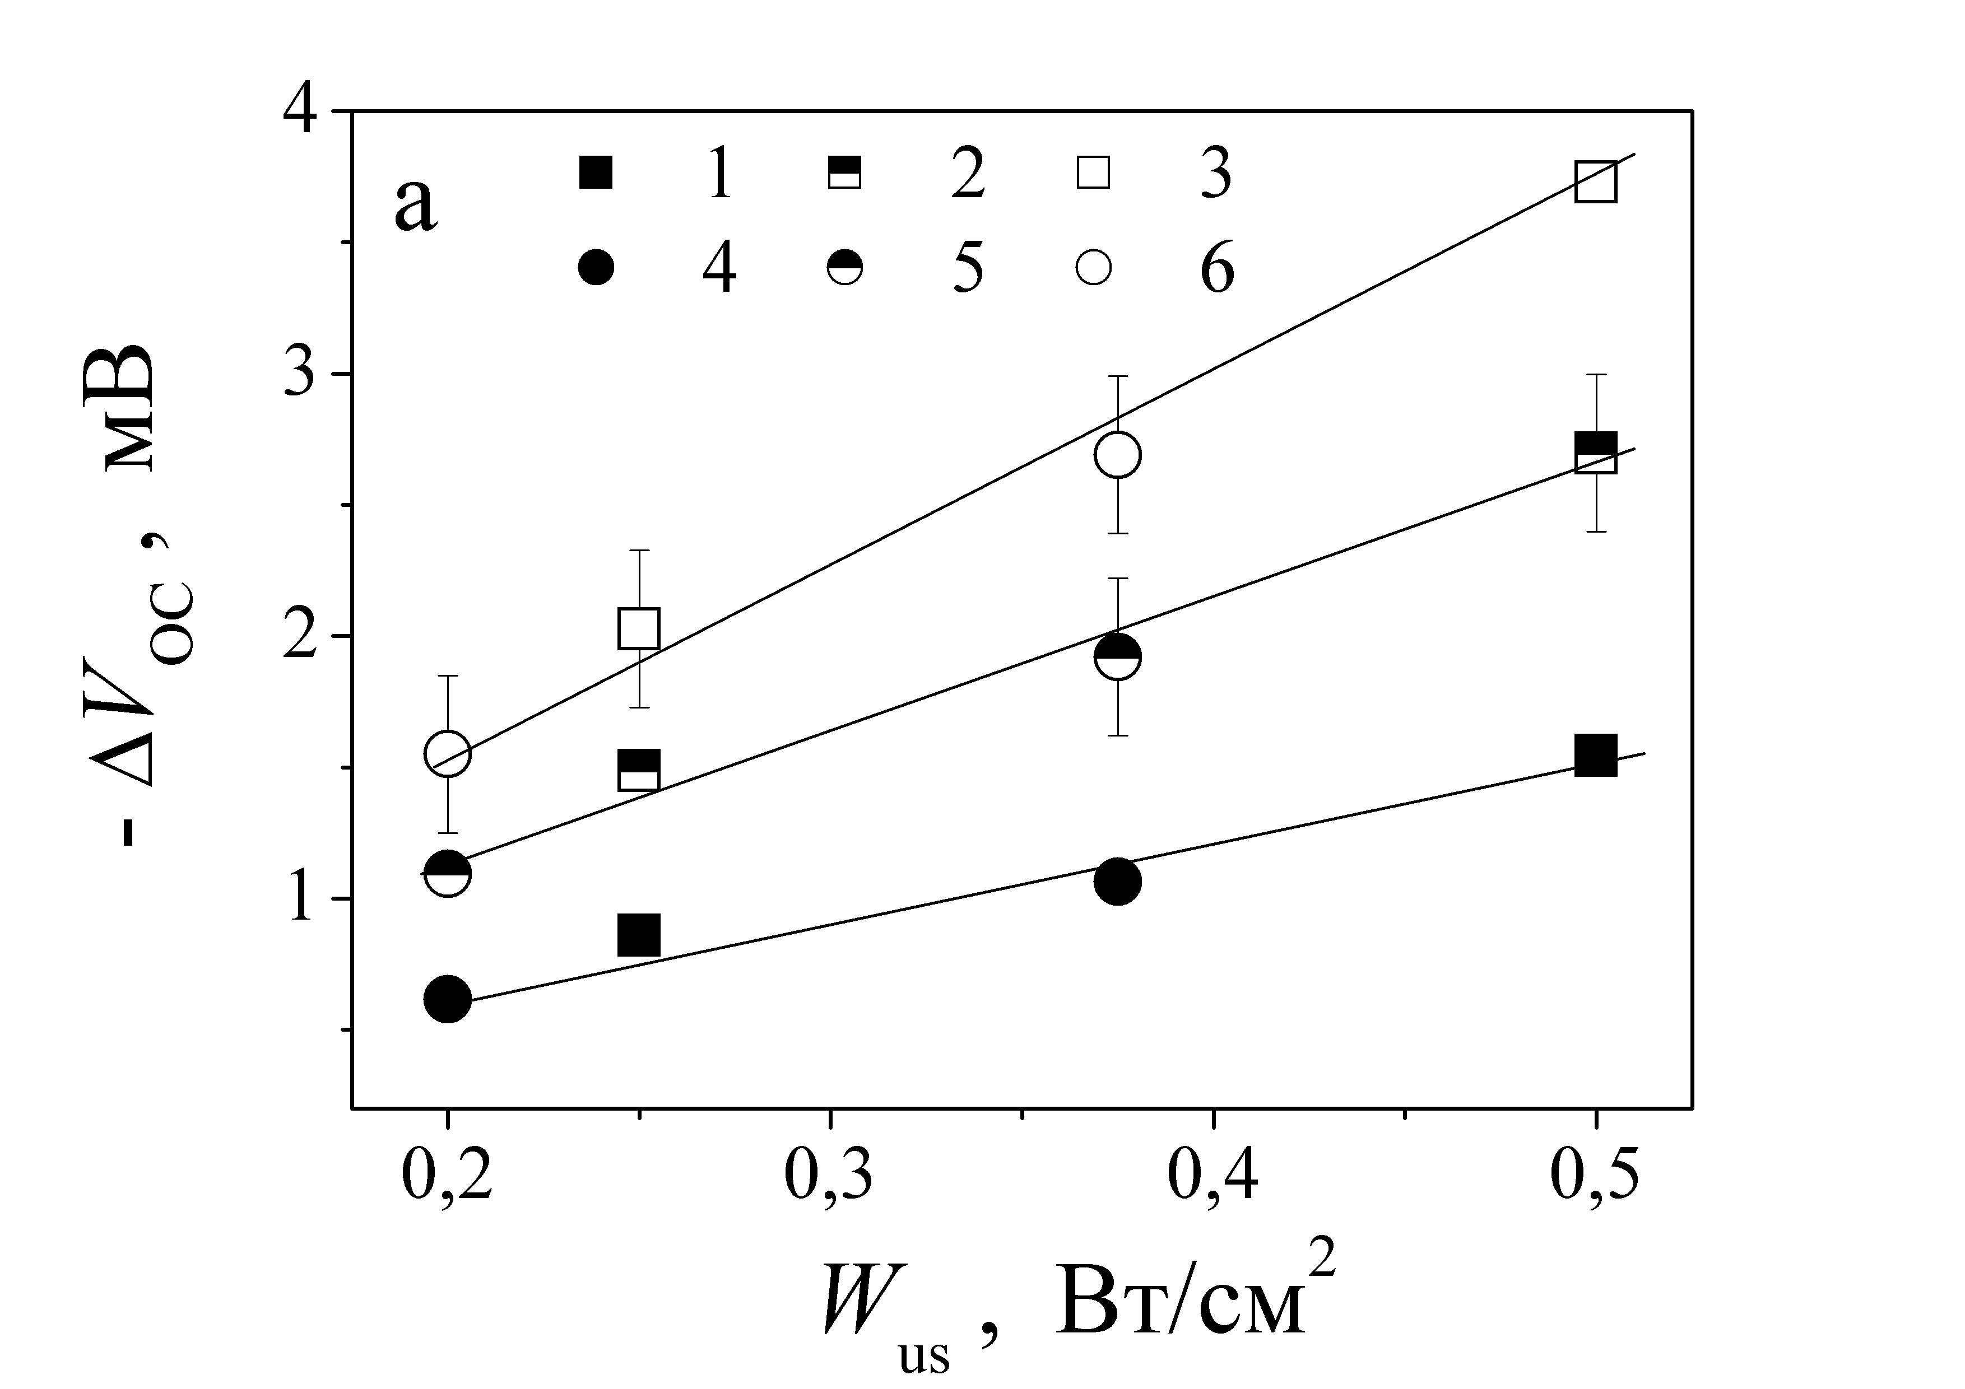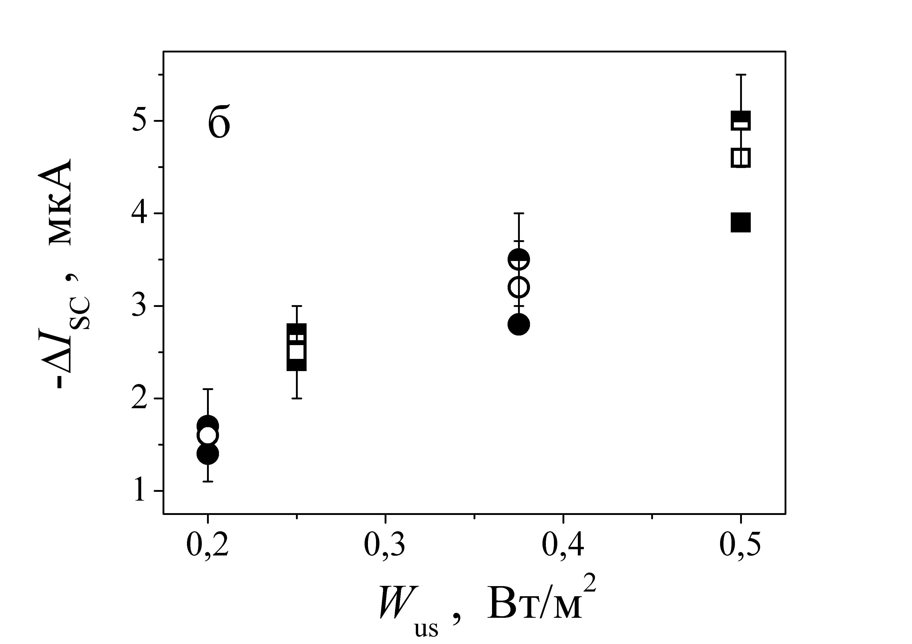
Рисунок 1.5 – Залежності акустоіндукованих змін напруги холостого ходу (а) та струму короткого замикання (б) від інтенсивності введеного ультразвуку. МГц: 4,1 (1-3), 13,6 (4-6). Т, К: 300 (1, 4), 320 (2, 5), 340 (3, 6).

1.ХХХ Основні результати розділу 1
- Експериментально встановлено, що в умовах ультразвукового навантаження відбувається зменшення напруги холостого ходу та струму короткого замикання тонкоплівкових фотоелектроперетворювачів на основі CuS_{1.8}–CdSe, яке може бути пояснено інтенсифікацією рекомбінаційних процесів та/або перерозподілом вільних носіїв заряду при поширенні пружних коливань.
- Виявлено, що величини акустоіндукованих змін практично лінійно залежать від інтенсивності ультразвуку та не залежать від його частоти.

ПЕРЕЛІК ДЖЕРЕЛ ПОСИЛАНня

Effect of ultrasound treatment on CuInSe2 solar cells / I. Dirnstorfer, W. Burkhardt, B. K. Meyer et al. // Solid State Commun. — 2000. — Vol. 116. — Pр. 87–91.
Сукач, А.В. Трансформация электрических свойств InAs p–n–переходов в результате ультразвуковой обработки / А.В. Сукач, В.В. Тетеркин // Письма в журнал технической физики. — 2009. — Т. 35, № 11. — С. 67–75.
Olikh, O.Ya. Acoustically driven degradation in single crystalline silicon solar cell / O.Ya. Olikh // Superlattices Microstruct. — 2018. — Vol. 117. — Pp. 173–188.
Tanaka, К. Analysis of heterointerface recombination by Zn_{1− x}Mg_{x}O for window layer of Cu (In, Ga) Se2 solar cells / K. Tanaka, T. Minemoto, H. Takakura // SolarEnergy — 20009. — Vol. 83. — Pp. 477–479.
Thin-film solar cells: device measurements and analysis / S. S. Hegedus, W. N. Shafarman // Progress in photovoltaics: Research and Applications. – 2004. – Vol. 12. – Р. 155 – 176.
Acousto–defect interaction in irradiated and non–irradiated silicon n+–p structure / O. Ya. Olikh, A. M. Gorb, R. G. Chupryna, O. V. Pristay-Fenenkov // J.Appl. Phys. — 2018. — Vol. 123. — Pр. 161573.

